## Entornos Virtuales

Un entorno virtual es un entorno de Python parcialmente aislado que permite instalar paquetes para que los use una aplicación en particular, en lugar de instalarlos en todo el sistema.

La idea es sencilla, funcionan de la siguiente manera: supongamos que tenemos una computadora en donde se instalado Python y además tenemos instaladas librerías en sus versiones más recientes.

Laboralmente tenemos algunos proyectos, en los cuales vamos a trabajar con las mismas librerías, pero con versiones diferentes(anteriores).

¿Entonces? ¿Desinstalamos todo y solo instalamos lo que necesitamos para terminar el proyecto laboral, y luego volver a la normalidad? , no , eso sería un caos.

Python nos provee de la creación de entornos virtuales para simplificar las cosas.

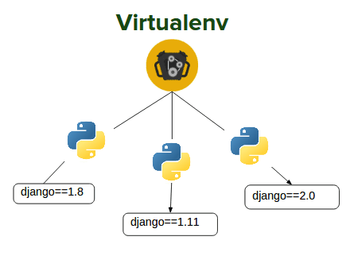

La imagen es tan solo a modo demostrativo, lo importante es la idea que se esconde.

Instalar el módulo **virtualenv**

Vamos a usar el módulo virtualenv para la creación de los entornos virtuales. Este no es un módulo estándar (no viene incluido con Python) por lo que necesitaremos instalarlo. Entonces en la consola del sistema operativo digitamos:

pip install virtualenv